Контрольная работа по теме «Оптика»
1. Луч света падает на плоское зеркало. Угол отражения равен 24°. Угол между падающим лучом и отраженным равен: 1) 12° 2) 48° 3) 24° 4) 66°
2. Если предмет находится от собирающей линзы на расстоянии больше двойного фокусного расстояния, то его изображение будет
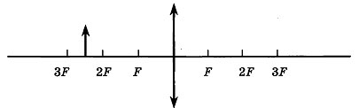
1) действительным, перевёрнутым и увеличенным 2) действительным, прямым и увеличенным
3) мнимым, перевёрнутым и уменьшенным 4) действительным, перевёрнутым и уменьшенным 3. Какое оптическое явление объясняет радужную окраску крыльев стрекозы? 1) Дисперсия 2) Дифракция 3) Интерференция 4) Поляризация 4. Какое явление доказывает, что свет — это поперечная волна? 1) Дисперсия 2) Дифракция 3) Интерференция 4) Поляризация 5. Явление отклонения от прямолинейного распространения волн, огибание волнами препятствий, называют… 1) Дисперсия 2) Дифракция 3) Интерференция 4) Поляризация 6. Главное условие наблюдения интерференции света. Волны должны быть… 1) Когерентными 2) Синфазными 3) Монохроматическими 4) Любыми 7. При прохождении стеклянной призмы белый свет… 1) Остается без изменений 2) Разлагается на спектр 8. Определить длину волны, если на разности хода 2мкм укладывается 5 длин волн. 1) 400нм 2) 600нм 3) 800нм 4) 300нм 9. Определите, что будет наблюдаться в точке А при интерференции света, если разность хода равна 8,7 мкм, а длина волны 671нм. Чему равна k? 1) k = 13,min 2) k = 13,max 3) k = 20, min 4) k = 20, max 10. Дифракционная решетка имеет период 1/100. Определить длину волны, если угол отклонения для первого максимума составляет 4⁰. 1) 598нм 2) 367нм 3) 698нм 4) 867нм 11. Определите предельный угол падения, если свет переходит из алмаза в стекло ( n=2,42 и n=1,5) 1) 28,9⁰ 2) 62,5⁰ 3) 40⁰ 4) 38,7⁰ 5) такого угла не существует 12. Излучение какого тела является тепловым? 1) Лампа дневного света 2) Экран телевизора 3) Инфракрасный лазер 4) Лампа накаливания 13. Свечение твердых тел, вызванное бомбардировкой их электронами, называется: 1)Электролюминесценцией 2)Катодолюминесценцией 3)Тепловым свечением 4).хемилюминесценцией 5). Фотолюминесценцией 14. Какое излучение имеет максимальную длину волны:
1) инфракрасное излучение Солнца 2) ультрафиолетовое излучение Солнца
3) излучение - радиоактивного препарата 4) излучение при прохождении флюорографии 15. На рисунке представлены спектры различных веществ. Какие элементы присутствуют в составе неизвестного соединения? 1) только А; 2) А и В ; 3) А и Б; 4) А, Б и В

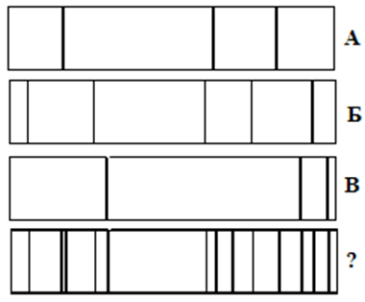Примечание - Задание №1,2,8,9,10,11 представить с решением

